Mealsmith – Toplista weboldal teszt

Tesztelési környezet:

Oprendszer: Microsoft Windows 10

Böngésző: Opera GX, 98.0.4759.56-os verzió

Készítette: Kerekes István

2023: 05.14

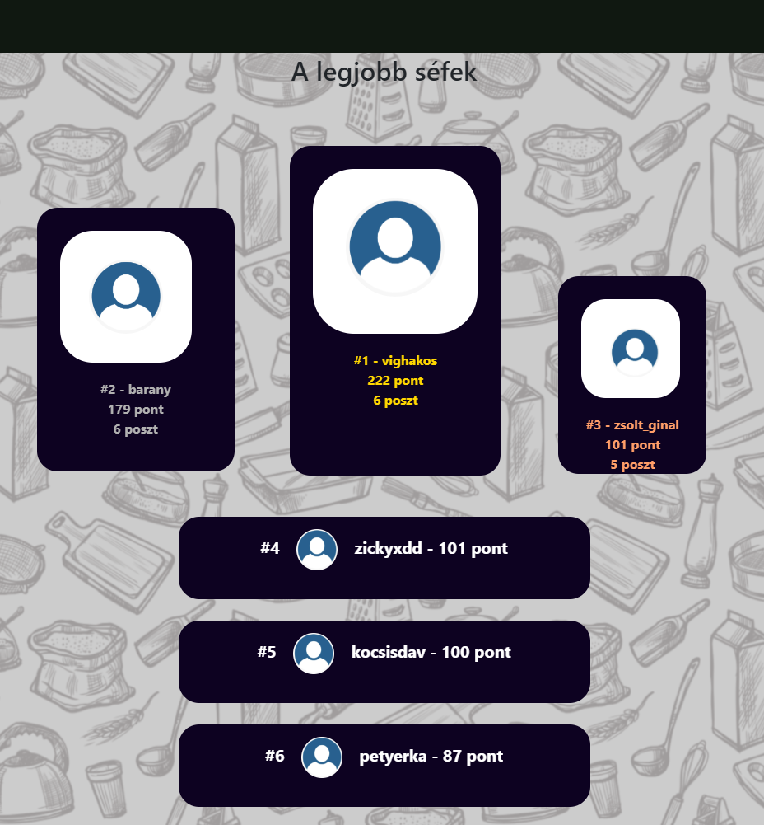Toplistán az összes regisztrált felhasználó látható az alább látható módon:

1. Alap toplista

Ha valamely felhasználó szerezz még pontot vagy posztol egy új receptet, akkor a toplista is azonnal frissül az új adattal.

Módosított toplista